Résumé fonctionnel final (en une phrase par étape)
- L’utilisateur sélectionne les classes à étudier (1 à 9, ou “Toutes”) et le nombre d’images réelles par classe (1–20), puis le système échantillonne les patches réels correspondants.
- Il choisit un générateur (GAN ou PixCell) et un multiplicateur de génération (1–10 images synthétiques par image réelle), puis déclenche explicitement la génération d’images.
- Les images synthétiques sont stockées et indexées par classe, et l’utilisateur peut les parcourir par classe via un strip d’images affichant 4 samples par page.
- Un slider permet de définir la proportion d’images synthétiques (0–100%, par pas de 20%) dans le jeu de test fourni au CNN baseline ; le bouton d’évaluation lance la classification et affiche accuracy globale et matrice de confusion.
- À la demande, un bouton déclenche le calcul des métriques de qualité d’images (FID, LPIPS) en comparant les images générées au réel de référence, et les résultats sont présentés par classe et globalement.
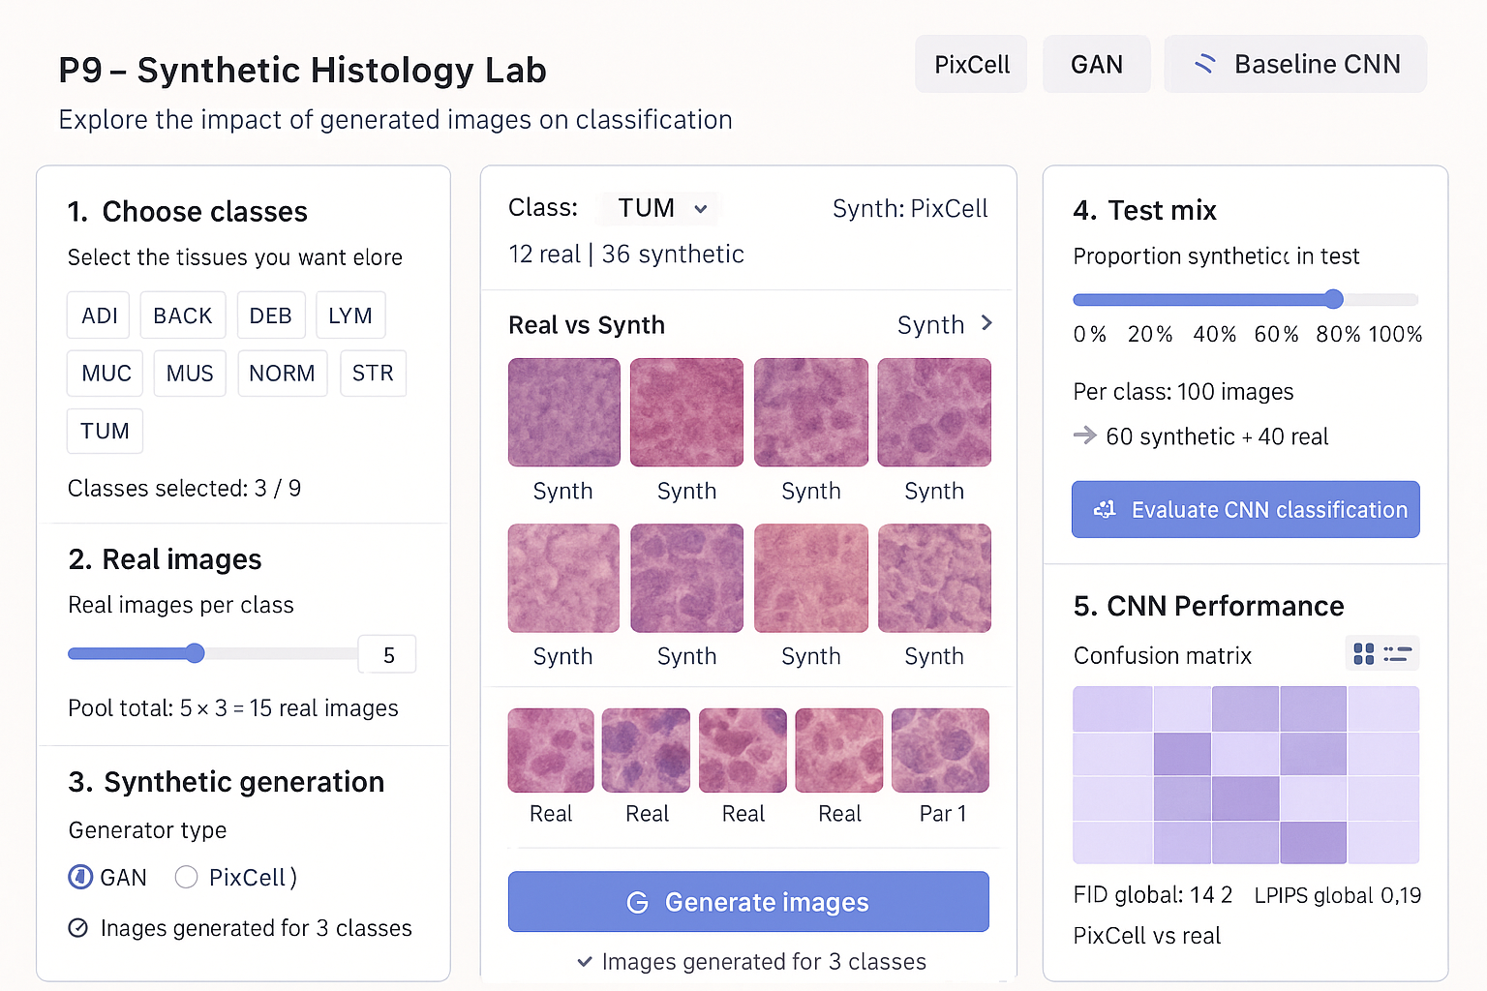
Résumé des fonctionnalités (version MVP)

Dashboard expérimental – GAN vs diffusion
Pour analyser l’impact des images synthétiques sur la classification histopathologique, j’ai développé un dashboard interactif en Streamlit adossé à un backend Python dédié.
Le frontend (streamlit_app.py) propose une interface en trois colonnes : (1) configuration de l’expérience et génération, (2) galerie d’images réelles et synthétiques avec comparaison visuelle, (3) métriques de performance du classifieur. L’utilisateur sélectionne les classes à enrichir, construit un pool d’images réelles par classe à partir du jeu CRC-VAL-HE-7K, puis choisit un générateur (cGAN ou modèle de diffusion PixCell) pour produire un nombre fixe d’images synthétiques par classe. Chaque exécution est identifiée par un experiment_id horodaté et le dashboard affiche le temps total de génération.
Dans la partie “Gallery”, le dashboard permet de visualiser, pour une classe donnée, un échantillon d’images réelles ainsi qu’une grille d’images synthétiques. Un onglet spécifique offre une comparaison “Real vs Synthetic” sous forme de paires image réelle / image synthétique, avec possibilité de faire défiler automatiquement les synthétiques. Cette section intègre également le calcul de métriques de qualité d’image (FID et LPIPS), à la fois par classe et globalement, afin de comparer différents runs ou différents générateurs.
Le backend (dashboard_backend.py) encapsule la logique métier : chargement des modèles (cGAN, PixCell, MobileNetV2), échantillonnage des images réelles, génération conditionnelle d’images synthétiques, construction d’un jeu de test mixte (réel/synthétique) et évaluation du classifieur. Les images utilisées pour la visualisation sont explicitement exclues du jeu de test afin d’éviter toute fuite de données. L’évaluation du modèle MobileNetV2 produit l’accuracy globale, le F1-score macro et une matrice de confusion par classe, avec un focus particulier sur le taux de faux négatifs pour la classe tumorale (TUM). Enfin, le dashboard conserve en mémoire les résultats courants et précédents (classification, FID/LPIPS), ce qui permet de comparer facilement différents scénarios d’enrichissement.

